壁装研究会　2022年度第4回理事会・11月度常任理事会　議事録

　　会議名　　2022年度第4回理事会・11月度常任理事会会議

　日　時　　2022年11月8日 火曜日 １３：３０～１６：００

　場　所　　リリカラ(株)本社会議室

　出席者　 前田 中村 鈴木 富田 柏瀬 篠田 松澤 武田 末松 吉川 内海 南光 各理事 高橋

審議事項

1. 事業計画「社会や環境についての行動計画の研究」

・代表会員によるＳDGs活動の現況について報告

富士工業㈱　…　2005年にすでに「全ての事業活動において環境に配慮し、地球品

質の再生に貢献する企業を目指す」と環境宣言

環境負荷低減を目標に発泡オレフィンシートの廃材や籾殻を粉砕

して再利用した壁紙つくりで資源の循環をめざす

「ふくいＳDGsﾊﾟｰﾄﾅｰ」認定される

　㈱デコリア　…　ＳDGs＋デコリアテーマ(具体性を持たせる)を設け、全員参加・

地域密着・子供に未来を、の方針を設け小田原市や地元学校、こ

ども会等と地域活動

ジェンダーレス活動では「小田原Ｌｴｰﾙｺﾞｰﾙﾄﾞｽﾃｰｼﾞ」認定

「おだわらSDGsﾊﾟｰﾄﾅｰ」「かながわSDGsﾊﾟｰﾄﾅｰ」認定

サンゲツ㈱　…　見本帳にリサイクルセンターの設置

　　　　　　　年間150万冊におよぶインテリア見本帳の環境負荷を改善、素材

ごとの分別を行い再利用へ

　　　　　　　同時に同センターでは障害者雇用を推進、福祉健康、働きがいの

推進を図る

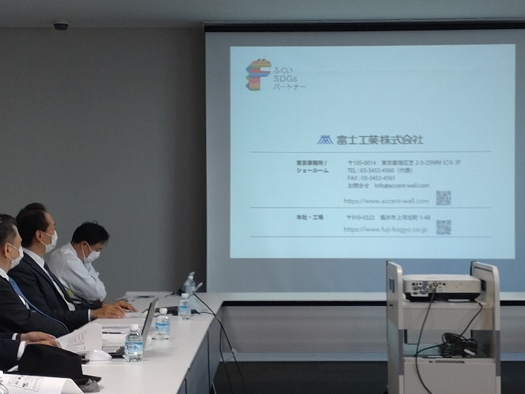　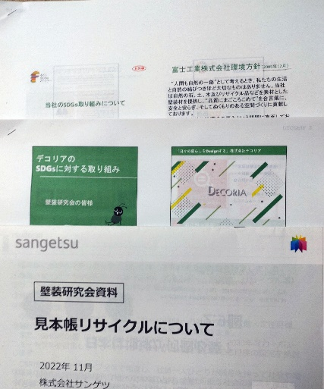

　　　各社とも社会や環境問題について真摯に取り組まれていると同時に地元・地域の自

　　　治体等とも協働して活動を推進している

壁装研究会としては、会員企業の活動＝壁装業界の活動の一端として施主、住宅会

社、ゼネコン等へ一社)日本壁装協会と連動して訴求していく必要があると確認した

1. 2022年事業・行事の進捗報告

・事業・行事録にて実施状況の報告　添付資料参照

　総評　ウィズコロナの世情的動きに合わせ、概ね事業計画にのっとった事業、行事

　　　　が行われており、進捗、および成果は良好である。

1. 直近事業の実施要項について

　・定期研修会研修会

　　11月1日(火)　　福井越前和紙の現地研修会

　　　　　　　　　　和紙屋杉原商店・滝製紙所

　　　　　　　　　　21社28名が参加

　　　　　　　　　　添付リリース記事参照

・11月11日(金)　防火施工管理者資格取得講習

　　　　　　　　　 29名参加　継続14名、新規15名

　　　　　　　　　 リリカラ㈱本社会議室にて14：00～

　　　　　　　　　 講師 一社)日本壁装協会二瓶事務局長

　・11月16日(金)　一社)日本壁装協会「壁紙施工講習会」

　　　　　　　　　 中村表装㈱より施工技能者3名出張、協力・技術指導

　　　　　　　　　 富山県高岡市ヤヨイ化学工業㈱内にて実施

　・11月22日(木)　秋季ゴルフ親睦コンペ

　　　　　　　　　 24名参加

　　　　　　　　　 メイプルポイントゴルフクラブ7：30集合

　・12月8日(木)　 壁装技能検定模擬試験問題集編纂会議

　　　　　　　　　 中村表装㈱にて10：00～

　　　　　　　　　 前田・中村・酢月・三上各委員

1. その他

　　・新年賀詞交歓会開催について

　　　コロナ第8波が懸念される。12月初旬の様子を見ながら常任理事の判断にゆだね

る、とした

　　　開催となった場合の予定日として、1月24日(金)を仮決定

・12月度常任理事会12月20日(火)13：30～　㈱シノダ本社会議室